Ejercicios de Apache Kafka II
1. Conectarse a zookeeper:
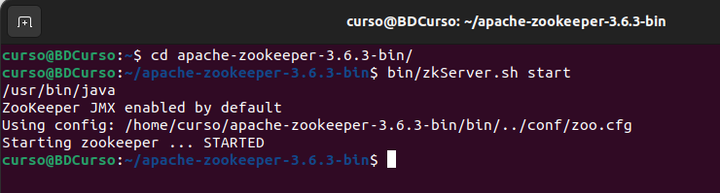
si queremos comprobar que estamos conectados: bin/zkCli.sh -server localhost:2181
2. Conectarse a kafka en segundo plano con daemon:
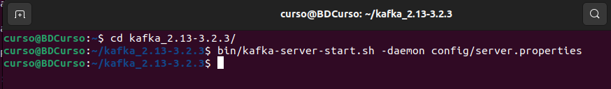
3. Para crear nuevos topics y verlos:
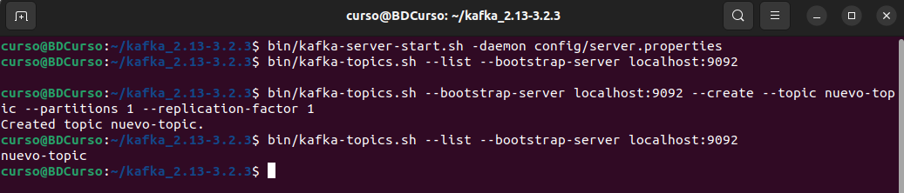
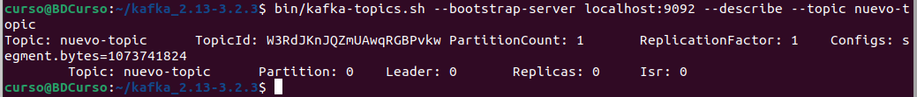
para ver la descripción de un topic:

Significa:
- Topic: Existe un topic llamado nuevo-topic
- PartitionCount: Tiene una partición
- ReplicationFactor: No tiene replica
- Partition: El identificador del bróker de la partición es 0
- Leader: El identificador del bróker del leader
- Réplicas: El identificador del bróker de la réplica (de él mismo)
- Isr: Es la sincronía
4. Crear un nuevo topic con 10 particiones y un factor de replicación de 1 y visualízalo. Explora todas las carpetas de Zookeper.

